浙江中一检测研究院股份有限公司职业卫生网上公开信息表
单位名称 | 浙江野马电池股份有限公司
单位地址 | 宁波市镇海区骆驼荣吉路818号 | 联系人 |  | 余希
项目名称 | 基于5G的野马电池智慧工厂一期
技术服务项目组员名单 | 李丹霞、井瑜、纪燕平
现场调查时间 | 2022.11.29
现场调查技术人员 | 纪燕平、柴义苏 | 企业陪同人 | 李路春
现场调查图像证明 | 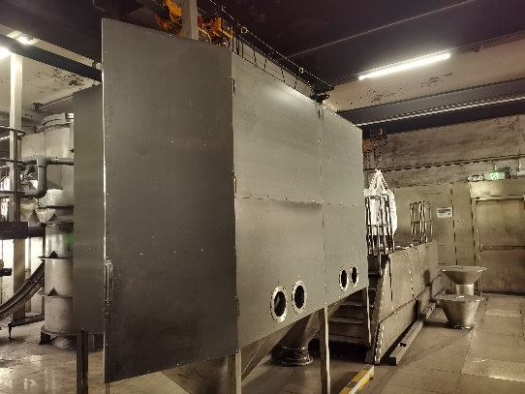
现场采样、检测时间 | 2022.12.8、12.28
现场采样、检测人员 | 汪鹏利、刘丽、纪燕平、邓交洁 | 企业陪同人 |  | 李路春
现场采样、检测图像证明 | 